办公家具招标需求

一、说明

1 总则
1.1 投标人应具备国家或行业管理部门规定的，在本市实施本项目所需的资格（资质）和相关手续（如果有），由此引起的所有有关事宜及费用由投标人自行负责。
1.2 投标人对所提供的货物应当享有合法的所有权，没有侵犯任何第三方的知识产权、技术秘密等权利，而且不存在任何抵押、留置、查封等产权瑕疵。
1.3 投标人提供的货物应当是全新的、未使用过的，货物和相关服务应当符合招标文件的要求，并且其质量完全符合国家标准和招标需求。
1.4 投标人应如实准确地填写投标货物的规格型号、技术参数、品牌、产地等相关信息，因上述信息内容填写不完整、不准确，而导致投标文件被误读、漏读，由投标人自行负责，为此投标人需承担其投标文件在评标时被扣分甚至被认定为无效投标的风险。
★1.5 若本项目涉及国家强制认证产品（信息安全产品、3C认证产品、强制节能产品、电信设备进网许可证等），则根据国家有关规定，投标人提供的产品必须满足强制认证要求。（详见第一章投标人须知及前附表21.3（9））
★1.6投标人提供的产品必须符合国家强制性标准。
1.7采购人在技术需求和图纸或图片（如果有）中指出的工艺、材料和货物的标准以及参照的技术参数或型号仅起说明作用，并没有任何限制性和排他性，投标人在投标中可以选用其他替代标准、技术参数或型号，但这些替代要在不影响功能实现的前提下，并在可接受范围内接受偏离。
1.8投标人在投标前应认真了解采购人的使用需求、使用条件（使用空间、能源条件等）和其他相关条件，一旦中标，应按照招标文件和合同规定的要求提供货物及相关服务。
1.9 投标人应根据本章节中详细技术规格要求，采用市场主流产品或按照要求提供定制产品参加竞标。同时，请投标人务必注意：无论是正偏离还是负偏离，都不得与招标要求相差太大，否则将可能影响投标人的得分。一旦中标，投标人应按投标文件的承诺签订合同并提供相应的产品和服务。
1.10投标人认为招标文件（包括招标补充文件）存在排他性或歧视性条款，自收到招标文件之日或者招标文件公告期限届满之日起10日内，以书面形式提出，并附相关证据。

二、项目概况

2 项目名称
项目名称：办公家具

3 项目地点
地点：上海市浦东新区张杨路2976号

4 招标范围与内容
4.1 项目背景及现状：
为保障上海市浦东新区不动产登记事务中心顺利完成办公场所迁移工作，通过本次规范化家具采购，全面完善浦东新区不动产登记事务中心名人苑新办公点功能配套，打造便捷、规范、舒适的不动产登记政务服务环境与办公环境，保障中心顺利完成场所迁移，高效开展不动产登记业务办理、群众接待、日常办公等各项工作，提升政务服务质量与办事效率，为辖区群众提供更优质的不动产登记服务。
4.2 项目招标范围及内容：
浦东新区不动产登记事务中心名人苑新办公点配套家具。
4.3 交付日期：自合同签订之日起45天。

5 承包方式
5.1 依据本项目的招标范围和内容，中标人以包工、包料、包质包量、包安全可靠的方式实施总承包。
5.2本项目不允许分包。

6 合同的签订
6.1 本项目合同的标的、价格、质量及验收标准、考核管理、履约期限等主要条款应当与招标文件和中标人投标文件的内容一致，并互相补充和解释。

7 结算原则和支付方式
7.1 结算原则
7.1.1 本项目合同总价不变，采购人不会因人工费、物价、费率、汇率或其他因素（不可抗力除外）的变动而进行调整。
7.1.2发生设备维修的，如该设备尚在质保期内的，采购人不另行支付相关费用；如在质保期外的，单价按照投标文件中明确的备品备件单价（含维修人工费）计取，数量按实结算。如投标文件中没有类似备品备件单价可参照的，则由合同双方协商确定维修单价。
7.2 支付方式
7.2.1 本项目合同金额采用分期付款方式，在采购人和中标人合同签订，且财政资金到位后，按下款要求支付相应的合同款项。
7.2.2分期付款的时间进度要求和支付比例具体如下：
（1）合同签订后10日内，支付合同金额30%的预付款；
（2）项目完成整体验收和调试，并进入正式运行后30日内，采购人向中标人支付至合同金额的100%；
7.3中标人因自身原因造成返工的工作量，采购人将不予计量和支付。
7.4采购人不得以法定代表人或者主要负责人变更，履行内部付款流程，或者在合同未作约定的情况下以等待竣工验收批复、决算审计等为由，拒绝或者延迟支付中小企业款项。如发生延迟支付情况，应当支付逾期利息，且利率不得低于合同订立时1年期贷款市场报价利率。

三、技术质量要求

8 适用技术规范和规范性文件
HJ2547-2016 环境标志产品技术要求
GB18580-2017 人造板及其制品中甲醛释放限量
GB18581-2020 木器涂料中有害物质限量
GB18583-2008 室内装饰装修材料 胶粘剂中有害物质限量
GB18584-2024 家具中有害物质限量
GB28008-2024 家具结构安全技术规范
GB18401-2010 国家纺织产品基本安全规范
GB/T16799-2018 家具用皮革
GB/T3324-2017 木家具通用技术条件
GB/T3325-2024 金属家具通用技术条件
GB/T3326-2016 家具 桌、椅、凳类主要尺寸
GB/T3327-2016 家具 柜类主要尺寸
QB/T1951.1-2010木家具质量检验及质量评定
QB/T2454-2013 家具五金 抽屉导轨要求和检验
QB/T2189-2013（2017）家具五金 环状暗铰链及其安装底座要求与检验
QB/T4463-2025 家具用封边条
QB/T 2280-2016 办公家具办公椅
QB/T 3324-2017 木制写字桌、木制柜
GB/T 22792.1-2009 办公家具屏风第一部分尺寸要求
GB/T 22792.3-2008 办公家具屏风第三部分实验方法
各投标人应充分注意，凡涉及国家或行业管理部门颁发的相关规范、规程和标准，无论其是否在本招标文件中列明，中标人应无条件执行。标准、规范等不一致的，以要求高者为准。

9 招标内容与质量要求
9.1 供货清单
序号 | 产品名称 | 规格技术参数  （含材料、工艺要求） | 数量 | 单位 | 供货期 | 质保期 | 是否核心产品
1 | 办公桌（含活动柜） | 详见“9.2.2 具体技术参数指标要求” | 130 | 个 | 自合同签订之日起45天 | 10年 | 是
2 | 受理桌（含活动柜） | 详见“9.2.2 具体技术参数指标要求” | 112 | 个 | 自合同签订之日起45天 | 10年 | 是
3 | 人体工学办公椅 | 详见“9.2.2 具体技术参数指标要求” | 132 | 个 | 自合同签订之日起45天 | 10年 | 是
4 | 大厅接待椅 | 详见“9.2.2 具体技术参数指标要求” | 105 | 个 | 自合同签订之日起45天 | 10年 | 是
5 | 等候椅 | 详见“9.2.2 具体技术参数指标要求” | 450 | 位 | 自合同签订之日起45天 | 10年 | 是
6 | 书写台 | 详见“9.2.2 具体技术参数指标要求” | 15 | 个 | 自合同签订之日起45天 | 10年 | 否
7 | 会议桌 | 详见“9.2.2 具体技术参数指标要求” | 1 | 个 | 自合同签订之日起45天 | 10年 | 是
8 | 会议椅 | 详见“9.2.2 具体技术参数指标要求” | 48 | 个 | 自合同签订之日起45天 | 10年 | 是
9 | 讲台 | 详见“9.2.2 具体技术参数指标要求” | 1 | 个 | 自合同签订之日起45天 | 10年 | 否
10 | 主席台 | 详见“9.2.2 具体技术参数指标要求” | 4 | 张 | 自合同签订之日起45天 | 10年 | 否
11 | 培训桌 | 详见“9.2.2 具体技术参数指标要求” | 50 | 张 | 自合同签订之日起45天 | 10年 | 否
12 | 培训椅 | 详见“9.2.2 具体技术参数指标要求” | 252 | 个 | 自合同签订之日起45天 | 10年 | 是
13 | 休闲桌 | 详见“9.2.2 具体技术参数指标要求” | 20 | 个 | 自合同签订之日起45天 | 10年 | 否
14 | 休闲椅 | 详见“9.2.2 具体技术参数指标要求” | 80 | 个 | 自合同签订之日起45天 | 10年 | 否
15 | 休息椅 | 详见“9.2.2 具体技术参数指标要求” | 26 | 个 | 自合同签订之日起45天 | 10年 | 否
16 | 其他柜 | 详见“9.2.2 具体技术参数指标要求” | 28 | 个 | 自合同签订之日起45天 | 10年 | 否
17 | 公共休闲区洽谈桌 | 详见“9.2.2 具体技术参数指标要求” | 12 | 个 | 自合同签订之日起45天 | 10年 | 否
18 | 公共休闲区洽谈椅 | 详见“9.2.2 具体技术参数指标要求” | 56 | 个 | 自合同签订之日起45天 | 10年 | 否
19 | 矮柜 | 详见“9.2.2 具体技术参数指标要求” | 40 | 个 | 自合同签订之日起45天 | 10年 | 否
20 | 更衣柜 | 详见“9.2.2 具体技术参数指标要求” | 60 | 个 | 自合同签订之日起45天 | 10年 | 否
说明：投标人不得对表内产品数量进行缩减。
9.2 设备技术参数
9.2.1 用途描述：办公家具。
9.2.2 具体技术参数指标要求

序号 | 产品名称 | 产品图片  （仅供参考，不指向任何品牌） | 规格（长*宽*高）mm | 数量 | 单位 | 是否核心产品 | 材质、技术参数、功能配置说明
1 | 办公桌（含活动柜） | 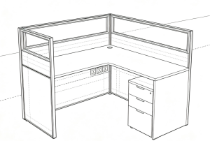 | 1600*1600*750 | 130 | 个 | 是 | 1.框架用材：全铝合金白色框架，屏风采用厚40mm厚，经过静电粉末喷涂，色泽牢固。  2.面材：MFC高温热压饰面板，纹理/颜色可选。  3.基材：优质E0级刨花板，厚度25mm，胶水采用优质环保型热熔胶，高耐热、无胶缝、免清洁，封边采用PUR或激光封边，无胶痕，手感顺滑。  4.功能配置：配三抽活动柜或功能底柜，屏风内部强弱电走线管理分区，线槽走线可翻开便于线路维护检修，可选配主机架、键盘架。  5.主屏风高度≥1200mm，每个位置三面屏风，按图纸封样验收。
2 | 受理桌（含活动柜） | 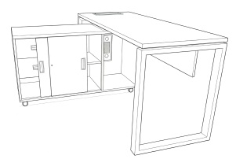 | 1500*600*750  1200*500*650 | 112 | 个 | 是 | 1.面材：MFC高温热压饰面板，纹理/颜色可选。  2.基材：优质E0级多层板，厚度25mm，胶水采用优质环保型热熔胶，高耐热、无胶缝、免清洁，封边采用PUR或激光封边，无胶痕，手感顺滑，按图纸封样验收。  3、桌架：钢架基材采用优质冷轧钢管，管材壁厚≥1.5mm；模块化拼装结构；所有钢构件经过脱脂、酸洗、磷化全套防锈前处理，外表面静电环氧粉末喷涂，标准白色；钢架底部配置防滑静音可调橡胶脚垫，可微调水平、减震降噪、保护地面；整体框架受力均衡，承重性能优异，长期使用不易扭曲、下沉，符合办公家具安全规范。  4.功能配置：主台面配置功能线盒，台下配置功能副柜尺寸1200长*500宽*650高，按图纸封样验收。
3 | 人体工学办公椅 | 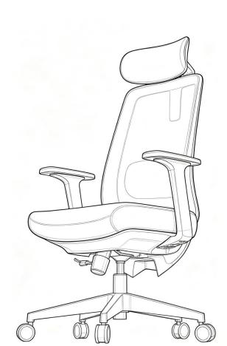 | 620*645*1175 | 132 | 个 | 是 | 1.3D护颈头枕，可以实现头枕前后滑动50mm、上下移动100mm、前后转动50°灵活变换支撑高度。  2.背框采用快拆装设计，安装与拆卸无需复杂工序，仅需将背框固定至支架上即可完成安装，背框可纵向升降80mm。  3.腰靠配备升降锁定双调节系统，可控制腰靠上下调节70mm，搭配前后2档锁定。  4.3D灵动扶手,前后伸缩60mm，扶手盖360°水平旋转，80mm上下升降。  5.带滑板四档自负重底盘。  6.60/25PU万向插轮，滑行流畅自如，耐用耐磨，不伤地板。
4 | 大厅接待椅 | 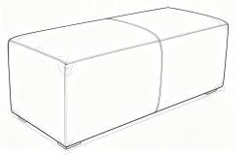 | 1200*700*440 | 105 | 个 | 是 | 1.座面面料：环保超纤皮面料，表面纹理清晰，色泽均匀。面料需具备良好的耐磨、耐刮、抗污性能。  2.内材：采用定型海绵，选用优质PV高能发泡海绵，确保坐感软硬适中，回弹迅速，长期使用不易塌陷变形。  3.框架：硬杂实木框架，经高温脱脂烘干、环保防虫防腐药剂处理；框架采用榫卯+镀锌五金双重加固，无虫蛀、死结、贯通裂纹，承重结构牢固稳定。
5 | 等候椅 | 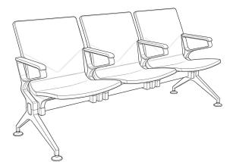 | 根据实际场地选择二到五人位，颜色待定 | 450 | 位 | 是 | 1.扶手、脚：采用优质铝合金压铸成型，表面做静电喷粉喷涂处理。扶手不分左右，扶手位呈口字型密封设计更安全，铝合金扶手面宽45mm，铝合金扶手面加装高密度聚氨酯（PU）（内置加厚钢制框架）。站脚形状为“人”字形以确保最佳的支撑稳定性，不分左右，脚的整体宽度600mm（±10mm），脚与横梁最低接触面到地面的距离210mm（±10mm）、最高250mm（±10mm）（不含调节脚高度）。椅腿底部附有不易刮伤表面的防滑橡塑垫，以防损坏地面，可提供高度调节及地面水平恢复系统，同时考虑清洁地面的方便。  2.座背PU椅面：主要材质为“聚氨基甲酸酯”共聚合物（英文缩写PU），模具内一体成型，座背板PU边沿厚度要求≥25mm，椅座宽≥565mm，椅座深≥450mm，产品具有耐用坚固，有良好的耐油性，耐老化，耐霉菌，耐磨性，环保无毒等性能优点。座背板PU组装连体板设计制作,椅背带V字形凹凸设计，椅座，椅背内层材质：采用1.2mm优质钢架，使用专用高速数控冲床配合专用冲孔模具冲孔。外部采用100%纯高密度聚氨酯（PU)全部包裹（即椅座和椅背造型上无外露钢架）模注成型，椅座及椅背内不填充其它物质。  3.承重连接横梁：采用80*40方形管钢管，结构厚重，表面做静电喷粉喷涂处理或高分子纳米处理，承载力好，美观大方，表面平整光滑，不能有凹凸不平导致容易藏尘藏灰的现像发生。为保证座椅模块化任意组合，横梁上不得采用预留开孔固定结构。  4.根据实际场地，选择二人位，三人位，四人位，五人位不等。
6 | 书写台 | 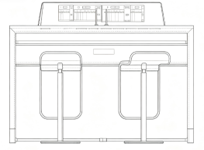 | 1500*600*1050 | 15 | 个 | 否 | 1.基材：采用优质绿色环保E0级高密度板。  2.面材：采用高亮度烤漆工艺。  3.油漆：水性净味漆符合标准。  4.配件：品牌五金配件。
7 | 会议桌 | 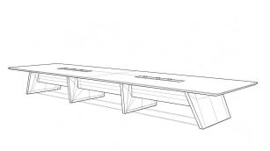  需用移动滑轨电源和手机无线充电功能 | 6000*1800*760 | 1 | 个 | 是 | 1.基材：采用品牌优质E0级中密度纤维板；性能稳定，抗变形能力强，可经过多次拆装，承重力好，表面平整。  2.面材：天然胡桃木皮/樱桃木皮/柚木木皮或同等类别贴面，经过7-9道涂研工艺处理，具有防火、防潮、事强度大、韧性好、耐磨损、抛光性好、木纹清晰、优美自然等特点。  3.油漆：油漆采用品牌高级哑光聚酯漆，油漆饰面采用经过五底三面八道工序，美观、无气味、不变色，光滑耐磨，表面光亮平整，油漆无颗粒，无气泡、无渣点，颜色均匀、硬度高漆膜硬度达到3H硬度，符合国家环保标准。  4.五金件：采用国际品牌优质五金件，均经过酸洗、磷洗等防锈处理。  5.配合多媒体布置预留走线功能需要滑轨移动电源，手机无线充电功能。
8 | 会议椅 | 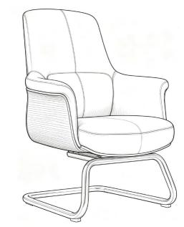 | 770*560*1190 | 48 | 个 | 是 | 1.面料 ：座面、靠背正面、扶手顶面、接触面均采用环保.透气优质牛皮包裹、耐摩擦、水解 ，阻燃、撕裂和拉伸性能均符合国家标准。  2.坐垫：采用高密度高回弹定型海绵，久坐不塌陷，受力均匀，坐感软硬适中。  3.靠背：双层定型海绵+羽绒棉混合填充，分区承托腰、背、肩、贴合人体背部曲线。  4.底盘：回字底盘。  椅架：采用国标2.0mm冷轧钢管一体弯折成型，整体电镀工艺，多层防锈镀层，底部加宽u型落地支撑，分散受力，单人承重250kg，底部加装防滑静音橡胶脚垫，保护地板、防滑不移位。
9 | 讲台 | 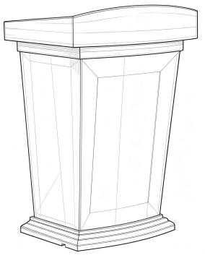 | 800*600*1150 | 1 | 个 | 否 | 1.基材：采用优质品牌E0级环保实木多层板，具有防磨，防污，防潮，硬度高，抗冲击性强，  2.饰面：胡桃木皮，环保水性胶贴合，木皮颜色可按需调整。  3.底漆：采用优质品牌环保水性漆。  4.面漆：先进的“五底三面” 喷漆工艺，采用优质品牌环保油漆水性漆；  5.五金：加厚冷轧钢镀锌铰链、连接件，防锈防腐，开合顺滑，功能配置：台面内置1个060 多功能线线圈，带防尘翻盖；柜体底部加装静音防滑橡胶脚垫，保护地面、不易移位。
10 | 主席台 | 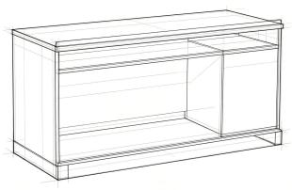 | 1400*600*780 | 4 | 张 | 否 | 1.基材：采用优质品牌环保实木多层板，具有防磨，防污，防潮，硬度高，抗冲击性强；  2.饰面：胡桃木皮，环保水性胶贴合，木皮颜色可按需调整。  3.底漆：采用优质品牌环保水性漆  4.面漆：先进的“五底三面” 喷漆工艺，采用优质品牌环保油漆水性漆；  5.五金：加厚镀锌钢制五金连接件，防锈耐腐蚀，柜体结构牢固，功能配置：台面预埋2个HS011多功能线盒，每个线盒集成1组三孔电源模块、1个六类网络模块、1个话筒音频模块、1个视频HDMI模块，带防尘翻盖，接线稳定不易松动；底部配备防滑静音橡胶脚垫。
11 | 培训桌 | 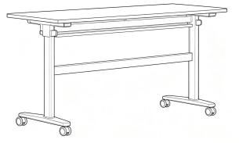 | 1400*500*750 | 50 | 张 | 否 | 1. 台面采用优质MFC高温热压饰面板，纹理/颜色可选。  2. 封边：2mm厚高品质PVC封边条，纹理匹配，薄边斜边工艺。  3. 梁采用25*50*1.2mm优质钢板，厚1.5mm，高强度，喷涂静电粉(60-80μm)表面保护层，220°高温烘烤后颜色稳定，平整固化。  4. 底脚采用一体压铸铝合金（规格：480 * 76 * 58mm）。  5. 框架立柱采用优质冷轧钢管，壁厚1.5mm（直径Φ 60 * 1.5mm）。  6. 挡板采用1.0mm钢板激光切割弯折。  7. 高端万向尼龙静音破刹轮。  8. 最新高端线路开关控制。
12 | 培训椅 | 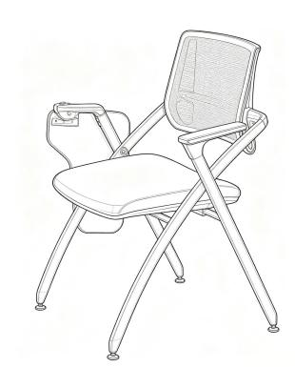 | 650*650*855 | 252 | 个 | 是 | 功能：双层靠背设计带铝合金装饰件，带旋转追背功能，紧贴人体。  1.板材：夹板/背板/坐垫板材使用E0级环保板材。  2.背框：采用尼龙加玻纤（PA+GF）高强度塑料材质，具备良好的韧性和抗冲击性。  3.皮料：靠背包覆优质超纤皮，具备优良的耐磨性，耐寒性，透气性及抗老化性能。  4.海绵：高密度聚氨酯定型海绵，具备良好的支撑性和包裹性，久坐不塌陷。  5.五金配件：螺丝经过冷热加硬、镀镍处理，螺齿喷防退漆，长久使用螺丝不会松退，不会发出响声，长期使用无锈蚀，提高耐磨性。  6.椅脚：采用2.0mm壁厚方形钢管，表面静电喷涂处理，硬度大，韧性好安全性高。  7.写字板：采用ABS工程塑料，具备高强度和良好韧性，耐磨耐刮。
13 | 休闲桌 | 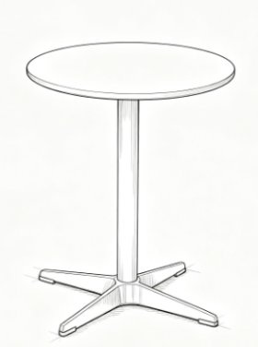 | 800*800*720 | 20 | 个 | 否 | 桌面：优质E0级实木多层板；表面白色环保静电烤漆，漆膜附着力1级，耐酸碱、耐摩擦不易划伤；脚架：铝合金一体压铸成型，表面可做电镀色 / 白色喷塑防腐处理，整体承重≥80kg，结构稳固。
14 | 休闲椅 | 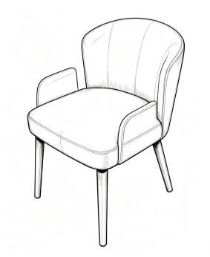 | 490*570*820 | 80 | 个 | 否 | 内架：加厚钢管钢结构框架，整体酸洗磷化静电喷塑防锈处理，结构稳固不变形； 填充海绵：采用定型海绵，选用优质PV高能发泡海绵，确保坐感软硬适中，回弹迅速，长期使用不易塌陷变形； 面料：加厚环保超纤皮革，表面纹理清晰，色泽均匀。面料需具备良好的耐磨、耐刮、抗污性能； 脚架：北美白蜡木实木脚，经烘干防虫防腐处理，整体环保
15 | 休息椅 | 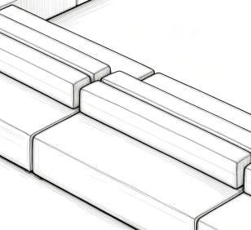 | 1800*650*720 | 26 | 个 | 否 | 1.座面靠背面料：环保超纤皮面料，表面纹理清晰，色泽均匀。面料需具备良好的耐磨、耐刮、抗污性能；  2.内材：采用高密度高回弹定型海绵，久坐不塌陷，受力均匀，坐感软硬适中。  3.框架：硬杂实木框架，经高温脱脂烘干、环保防虫防腐药剂处理；框架采用榫卯+镀锌五金双重加固，无虫蛀、死结、贯通裂纹，承重结构牢固稳定。
16 | 其他柜 | 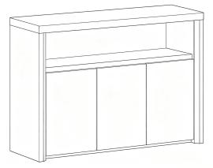 | 800*400*880 | 28 | 个 | 否 | 1.基材：采用优质品牌E0级环保实木多层板，具有防磨，防污，防潮，硬度高，抗冲击性强，板材厚度≥25mm；  2.饰面： 胡桃木皮，环保水性胶贴合，木皮颜色可按需调整。  3.底漆：采用优质品牌环保水性漆  4.面漆：先进的“五底三面” 喷漆工艺，采用优质品牌环保油漆水性漆；  5.五金：冷轧钢镀锌静音缓冲滑轨、缓冲液压门铰，防锈耐腐蚀，推拉顺滑无噪音；柜体底部配防滑静音橡胶脚垫。
17 | 公共休闲区洽谈桌 | 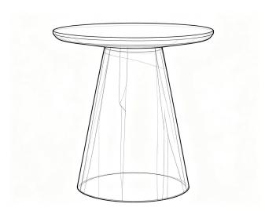 | 800*800*720 | 12 | 个 | 否 | 1.基材：采用品牌优质E0级中密度纤维板；性能稳定，抗变形能力强，可经过多次拆装，承重力好，表面平整；板材表面贴优质白蜡木天然木皮，无节疤、虫眼、裂纹缺陷；桌板内嵌镀锌预埋螺母，与桌脚、横梁连接牢固稳定。  2.漆面：环保水性木器漆，VOC 限值达标；漆膜平整无颗粒、渣点，附着力1级，耐摩擦耐污，封闭底着色工艺，纹理通透持久。  3.桌脚：整体包覆白蜡木木皮，纹理均匀，色差统一；木质构件经烘干防虫防腐处理，结构承重≥120kg，稳固不易晃动。
18 | 公共休闲区洽谈椅 | 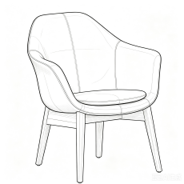 | 740*715*720 | 56 | 个 | 否 | 1.面料采用加厚超纤皮 / 布艺（可按需替换）。  2.填充海绵：采用定型海绵，选用优质PV高能发泡海绵，确保坐感软硬适中，回弹迅速，长期使用不易塌陷变形。  3.内框架：优质松木 + 桉木实木复合框架，木料四面精刨，经熏蒸防虫、防腐烘干处理，榫卯 + 镀锌五金双重加固。  4.椅脚：白蜡木实木脚，无开裂修补，表面无尘、无毛刺污染。  5.漆面：环保水性木器漆，漆膜平整光滑，无颗粒、气泡、流挂，耐刮耐磨。
19 | 矮柜 | 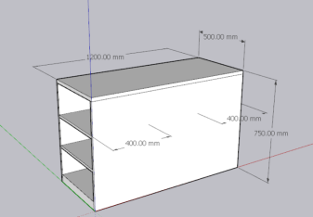 | 1200*500*750 | 40 | 个 | 否 | 1.面材：MFC 高温热压浸渍饰面，纹理、颜色可按需选配，耐刮耐磨、易清洁；  2.基材：优质E0级多层板，厚度25mm，胶水采用优质环保型热熔胶，高耐热、无胶缝、免清洁，封边采用PUR或激光封边，无胶痕，手感顺滑；  3.结构功能：柜体两侧分层设计，每侧配置二层可拆卸隔板，隔板承重≥60kg；配套镀锌防锈三合一连接件，底部配防滑静音脚垫。
20 | 更衣柜 | 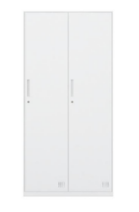 | 900*500*1850 | 60 | 个 | 否 | 柜体采用一级优质冷轧钢板，板材厚度≥0.7mm；钢板经酸洗、磷化、除锈多重防腐前处理，表面白色环氧树脂静电高温喷塑，漆膜附着力 1 级，耐酸碱、不易掉漆； 结构为双开门设计，配备加厚镀锌静音铰链；柜门配置安全正面防盗锁具，互开率极低；柜内横向配备一体式不锈钢挂衣杆，承重力强；柜体底部带可调防潮地脚，配防倾倒固定孔位，结构稳固不易晃动。
说明：投标人不得对表内产品数量进行缩减。

9.3关于样品的相关要求
本项目要求提供样品，要求如下：
9.3.1 制作标准和要求
序号 | 产品名称 | 产品图片（仅供参考，不指向任何品牌） | 规格（长*宽*高）mm | 出样数量 | 单位 | 材质、技术参数、功能配置说明
1 | 办公桌（含活动柜） |  | 1600*1600*750 | 1 | 个 | 1.框架用材：全铝合金白色框架，屏风采用厚40mm厚，经过静电粉末喷涂，色泽牢固。  2.面材：MFC高温热压饰面板，纹理/颜色可选。  3.基材：优质E0级刨花板，厚度25mm，胶水采用优质环保型热熔胶，高耐热、无胶缝、免清洁，封边采用PUR或激光封边，无胶痕，手感顺滑。  4.功能配置：配三抽活动柜或功能底柜，屏风内部强弱电走线管理分区，线槽走线可翻开便于线路维护检修，可选配主机架、键盘架。  5.主屏风高度≥1200mm，每个位置三面屏风，按图纸封样验收。
2 | 受理桌（含活动柜） |  | 1500*600*750  1200*500*650 | 1 | 个 | 1.面材：MFC高温热压饰面板，纹理/颜色可选。  2.基材：优质E0级多层板，厚度25mm，胶水采用优质环保型热熔胶，高耐热、无胶缝、免清洁，封边采用PUR或激光封边，无胶痕，手感顺滑，按图纸封样验收。  3、桌架：钢架基材采用优质冷轧钢管，管材壁厚≥1.5mm；模块化拼装结构；所有钢构件经过脱脂、酸洗、磷化全套防锈前处理，外表面静电环氧粉末喷涂，标准白色；钢架底部配置防滑静音可调橡胶脚垫，可微调水平、减震降噪、保护地面；整体框架受力均衡，承重性能优异，长期使用不易扭曲、下沉，符合办公家具安全规范。  4.功能配置：主台面配置功能线盒，台下配置功能副柜尺寸1200长*500宽*650高，按图纸封样验收。
3 | 人体工学办公椅 |  | 620*645*1175 | 1 | 个 | 1.3D护颈头枕，可以实现头枕前后滑动50mm、上下移动100mm、 前后转动50°灵活变换支撑高度  2.背框采用快拆装设计，安装与拆卸无需复杂工序，仅需将背框固定至支架上即可完成安装，背框可纵向升降80mm  3.腰靠配备升降锁定双调节系统，可控制腰靠上下调节70mm，搭配前后2档锁定  4.3D灵动扶手,前后伸缩60mm,扶手盖360°水平旋转,80mm上下升降  5.带滑板四档自负重底盘  6.60/25PU万向插轮，滑行流畅自如，耐用耐磨，不伤地板
4 | 大厅接待椅 |  | 1200*700*440 | 1 | 个 | 1.座面面料：环保超纤皮面料，表面纹理清晰，色泽均匀。面料需具备良好的耐磨、耐刮、抗污性能。  2.内材：采用定型海绵，选用优质PV高能发泡海绵，确保坐感软硬适中，回弹迅速，长期使用不易塌陷变形。  3.框架：硬杂实木框架，经高温脱脂烘干、环保防虫防腐药剂处理；框架采用榫卯+镀锌五金双重加固，无虫蛀、死结、贯通裂纹，承重结构牢固稳定。
5 | 等候椅 |  | 根据实际场地选择二到五人位，颜色待定 | 1（3人位） | 位 | 1.扶手、脚：采用优质铝合金压铸成型，表面做静电喷粉喷涂处理。扶手不分左右，扶手位呈口字型密封设计更安全，铝合金扶手面宽45mm，铝合金扶手面加装高密度聚氨酯（PU）（内置加厚钢制框架）。站脚形状为“人”字形以确保最佳的支撑稳定性，不分左右，脚的整体宽度600mm（±10mm），脚与横梁最低接触面到地面的距离210mm（±10mm）、最高250mm（±10mm）（不含调节脚高度）。椅腿底部附有不易刮伤表面的防滑橡塑垫，以防损坏地面，可提供高度调节及地面水平恢复系统，同时考虑清洁地面的方便。  2.座背PU椅面：主要材质为“聚氨基甲酸酯”共聚合物（英文缩写PU），模具内一体成型，座背板PU边沿厚度要求≥25mm，椅座宽≥565mm，椅座深≥450mm，产品具有耐用坚固，有良好的耐油性，耐老化，耐霉菌，耐磨性，环保无毒等性能优点。座背板PU组装连体板设计制作,椅背带V字形凹凸设计，椅座，椅背内层材质：采用1.2mm优质钢架，使用专用高速数控冲床配合专用冲孔模具冲孔。外部采用100%纯高密度聚氨酯（PU)全部包裹（即椅座和椅背造型上无外露钢架）模注成型，椅座及椅背内不填充其它物质。  3.承重连接横梁 ：采用80*40方形管钢管，结构厚重，表面做静电喷粉喷涂处理或高分子纳米处理，承载力好，美观大方，表面平整光滑，不能有凹凸不平导致容易藏尘藏灰的现像发生。为保证座椅模块化任意组合，横梁上不得采用预留开孔固定结构。  4.根据实际场地，选择二人位，三人位，四人位，五人位不等。

9.3.2关于检测报告
9.3.2.1提供原材料检测报告，包括但不限于以下内容：
（1）饰面多层板：符合GB/T 39600- 《人造板及其制品甲醛释放量分级》达到E0级、GB/T 34722-《浸渍胶膜纸饰面胶合板和细木工板》的标准技术要求。
（2）浸渍胶膜纸饰面刨花板： 符合GB/T 15102- 《浸渍胶膜纸饰面纤维板和刨花板》、GB/T17657- 《人造板及饰面人造板理化性能试验方法》的标准技术要求。
（3）冷轧钢板：符合GB/T 3325-《金属家具通用技术条件》、QB/T3832-《轻工产品金属镀层腐蚀试验结果的评价》的标准技术要求。
（4）环保水性漆：符合GB30981.2-《涂料中有害物质限量第2部分:工业涂料》的标准技术要求。
（5）皮革：符合GB/T 16799-《家具用皮革》、QB/T2710-《皮革 物理和机械试验 抗张强度和伸长率的测定》的标准技术要求。
（6）海绵：符合GB/T6343-《泡沫塑料及橡胶 表观密度的测定》、GB/T10807-《软质泡沫聚合材料 硬度的测定(压陷法)》、GB/T10802-《通用软质聚氨酯泡沫塑料》的标准技术要求。
（7）阻尼铰链:符合QB/T2189- 《杯状暗铰链》、QB/T3826-《轻工产品金属镀层和化学处理层的耐腐蚀试验方法中性盐雾试验(NSS)法》的标准技术要求。
（8）阻尼三节导轨：符合QB/T2454- 《家具五金抽屉导轨》、QB/T3826-《轻工产品金属镀层和化学处理层的耐腐蚀试验方法中性盐雾试验(NSS)法》的标准技术要求。
（9）塑粉：HG/T2006-《热固性和热塑性粉末涂料》、GB/T 23991-《涂料中可溶性有害元素含量的测定》
（10）钢管：GB/T1732-《漆膜耐冲击测定法》、QB/T3826-《轻工产品金属镀层和化学处理层的耐腐蚀试验方法中性盐雾试验(NSS)法》的标准技术要求。
9.3.2.2检测报告要求：
①检测机构要求：含有CMA认证；
②检测内容：详见采购需求；
③受检单位要求：检测报告上的委托单位（受检单位）名称必须与投标人、投标产品生产厂家或原材料的生产厂家一致；
④检测报告有效期：不早于2025年1月1日。
9.3.3 关于封样
9.3.3.1投标人应按照采购文件规定样品标准、时间、地点递交样品，并对样品进行封样。但提交的样品不得含有投标单位名称、标志以及能暗示出投标单位的文字和图案。若因投标人封样不规范造成商业机密泄露，一切后果由投标人承担。
9.3.3.2采购人提前准备好放置、储存样品的场地。接收样品时采购人会做好样品送达记录，并对样品进行随机抽取编号，样品的接收登记、评审、封样全程录音录像（7天*24小时）直至取样结束。录像资料将作为采购档案进行保存。
9.4 供货期要求
9.4.1 本项目供货期包括设备供货、就位、安装调试直至交付使用的全部时间。
9.4.2 本项目的安装调试及试用期间的管理将纳入采购人的管理范围，在此过程中，中标人须服从采购人的时间和管理协调。
9.5 质量标准与验收要求
9.5.1投标人提供的产品和相关服务应符合国家或行业管理部门颁发的各项质量和安全标准、规范和验收要求，标准和规范等不一致的，从高从严执行。
9.5.2 本项目验收将由采购人组织进行或委托第三方进行，质量标准和验收要求为按照上文中9.5.1条款规定一次验收合格。
9.5.3 如验收未获通过，采购人有权要求更换或退货，并按照合同约定的条款对供应商作违约处理。
9.5.4 中标人在投标阶段提供的样品将由采购人进行保管和封存，将作为履约验收的参考。

10 人员及设备配备要求
10.1 人员配备要求
投标人提供为本项目提供售后服务的专职服务人员名单。
10.2 设备要求
中标人在实施本项目时，自行准备车辆以及现场安装所需的工具。

11 安全文明作业要求和应急处置要求
中标人在执行本项目过程中，必须严格遵守上海市有关应急联动处置办法的规定（参见《上海市政府关于印发修订后的上海市突发事件应急联动处置办法的通知》沪府〔2015〕49号），做好突发事件的应急工作。按国家规定需持证上岗的工作人员，必须在投标文件中提供证书复印件。因管理不善而引起政府职能部门罚款和停工整改等，其相应发生的费用和损失将由中标人自行承担。中标人在执行本项目过程中，造成的各类安全或意外人身事故及连带责任由中标人自行承担，且采购人将保留暂缓支付款项的权利。

12 售后服务要求
12.1 操作培训要求
在设备进行安装或调试期间，中标人应负责对采购人的技术人员进行必要的培训，并提供培训资料。培训内容应包括如何对设备进行操作，以及简单故障的排除等。
12.2免费质保期服务承诺
12.2.1本项目免费质保期：10年。
12.2.2在免费质保期内，售后服务机构或团队构成、系统发生故障后的应急响应方案；
12.2.3如果设备发生故障，具体响应方案。中标人应调查故障原因并修复直至满足最终验收指标和性能的要求，或者更换整个或部分有缺陷的材料。以上各项都应是免费的。

四、投标报价须知

13 投标报价依据
13.1 投标报价计算依据包括本项目的招标文件（包括提供的附件）、招标文件答疑或修改的补充文书、供货清单、项目现场条件等。
13.2 招标文件明确的项目范围、供货内容、供货期限、产品质量要求、验收要求与售后服务要求等。
13.3 供货清单说明
13.3.1 供货清单应与投标人须知、合同条件、项目质量标准和要求等文件结合起来理解或解释。
13.3.2 以下选一
采购人提供的供货清单是依照采购需求测算出的主要工作内容，与最终的实际履约可能存在小的出入，各投标人应自行认真踏勘现场，了解招标需求。投标人如发现清单和实际工作内容不一致时，应立即以书面形式通知采购人核查，除非采购人以答疑文件或补充文件予以更正，否则，投标人不得缩减供货清单内容。

14投标报价内容
14.1投标报价应包含货物成本、保险、运输费用、有关税费，以及安装、调试、售后服务等伴随服务费用。

15投标报价控制性条款
15.1 投标报价不得超过公布的预算金额或最高限价，其中各包件或各分项报价（如有要求）均不得超过对应的预算金额或最高限价。
15.2 本项目只允许有一个报价，任何有选择的报价将不予接受。
15.3投标人提供的服务应当符合国家和上海市有关法律、法规和标准规范，满足合同约定的服务内容和质量等要求。不得违反法规标准规定或合同约定，通过降低服务质量、减少服务内容等手段进行恶性低价竞争，扰乱正常市场秩序。
★15.4 经评标委员会审定，投标报价存在下列情形之一的，该投标文件作无效标处理：
15.4.1 投标报价中缩减供货清单中产品数量的；
15.4.2 投标报价和技术方案明显不相符的。

五、政府采购政策

16 节能产品政府采购
16.1 按照《财政部发展改革委生态环境部市场监管总局关于调整优化节能产品、环境标志产品政府采购执行机制的通知》（财库〔2019〕9号）的要求，采购人采购的产品属于“节能产品品目清单”中的，在技术、服务等指标同等条件下，应当优先采购节能产品。采购人需购买的材料产品属于政府强制采购节能产品品目的，投标人必须选用节能产品。
16.2投标人如选用节能产品的，则应在投标文件中提供国家确定的认证机构出具的、处于有效期之内的节能产品的认证证书；反之，该产品在评标时不被认定为节能产品。

17环境标志产品政府采购
17.1 按照《财政部发展改革委生态环境部市场监管总局关于调整优化节能产品、环境标志产品政府采购执行机制的通知》（财库〔2019〕9号）的要求，采购人采购的产品属于“环境标志产品品目清单”中的，在性能、技术、服务等指标同等条件下，应当优先采购环境标志产品。
17.2投标人如选用环境标志产品的，则应在投标文件中提供国家确定的认证机构出具的、处于有效期之内的环境标志产品的认证证书；反之，该产品在评标时不被认定为环境标志产品。

18 促进中小企业发展
★18.1小型、微型企业的划定按照《中小企业划型标准规定》（工信部联企业〔2011〕300号）执行，参加投标的小型、微型企业应当提供《中小企业声明函》（具体格式见“投标文件格式”），反之，视作非小微企业，不具备参与投标资格。如项目允许联合体参与竞争的，则联合体中各方均应为小型、微型企业，并按本款要求提供《中小企业声明函》。
★18.2 事业单位、团体组织等非企业性质的政府采购供应商，不属于中小企业划型标准确定的中小企业，不得按《关于印发中小企业划型标准规定的通知》规定声明为中小微企业，也不适用《政府采购促进中小企业发展管理办法》。
★18.3供应商如提供虚假材料以谋取成交的，按照《政府采购法》有关条款处理，并记入供应商诚信档案。

19实施本国产品标准
19.1按照《国务院办公厅关于在政府采购中实施本国产品标准及相关政策的通知》（国办发〔2025〕34号）的规定，供应商提供的产品符合本国产品标准的，应提供《关于符合本国产品标准的声明函》（具体格式见“投标文件格式”）或财政部会同有关部门规定的有关证明文件，出具材料符合要求的，视为本国产品，反之，则视为非本国产品。
19.2政府采购活动中既有本国产品又有非本国产品参与竞争的，依法对本国产品给予价格评审优惠，对本国产品的报价给予20%的价格扣除，用扣除后的价格参与评审。
当采购项目或者采购包中含有多种产品，供应商为该采购项目或者采购包提供的符合本国产品标准的产品成本之和占该供应商提供的全部产品成本之和的比例达到80%以上时，依法对该供应商提供的全部产品给予价格评审优惠，即对该供应商提供的全部产品的总报价给予20%的价格扣除，用扣除后的价格参与评审。全部产品是指本项目或本包件中包含的全部货物、服务产品，产品成本以相关会计核算数据、采购合同、进货记录等为基础进行计算。
19.3供应商提供虚假《关于符合本国产品标准的声明函》、虚假证明文件谋取中标、成交的，依照《中华人民共和国政府采购法》等法律法规规定追究相应责任。

20 支持监狱企业发展（注：仅监狱企业适用）
20.1 按照国家财政部、司法部《关于政府采购支持监狱企业发展有关问题的通知》（财库〔2014〕68号）规定，在政府采购活动中，监狱企业视同小型、微型企业，享受预留份额、评审中价格扣除等政府采购促进中小企业发展的政府采购政策。
20.2 监狱企业参加政府采购活动时，应当提供由省级以上监狱管理局、戒毒管理局（含新疆生产建设兵团）出具的属于监狱企业的证明文件。

21促进残疾人就业（注：仅残疾人福利单位适用）
21.1 符合财库〔2017〕141号文中所示条件的残疾人福利性单位视同小型、微型企业，享受促进中小企业发展的政府采购政策。残疾人福利性单位属于小型、微型企业的，不重复享受政策。
21.2残疾人福利性单位在参加政府采购活动时，应当按财库〔2017〕141号规定的《残疾人福利性单位声明函》（具体格式详见“投标文件格式”），并对声明的真实性负责。

